7.2: Müşteri Bizi Nasıl Görmeli?
Müşteri karşısında işini seven ve konusuna hâkim, profesyonel bir gayrimenkul danışmanı görmelidir.
Yazılı çalışılıyorsa profesyonel, sözlü çalışılıyorsa amatördür. Bu yüzden her türlü bilgi yazılı olarak verilmelidir.
Öğrenilmesi Gereken 2 nokta
1.Kişi buraya taşınmadan önce nerede yaşıyordu?
2.Buradan taşınırsa nereye gider?
Uzmanlık Bölgesinde Yapılabilecek Faaliyetler
- Ayda bir Gayrimenkul Bülteni dağıtmak.
- Çocuklar için promosyon.
- Anket
- Reklam
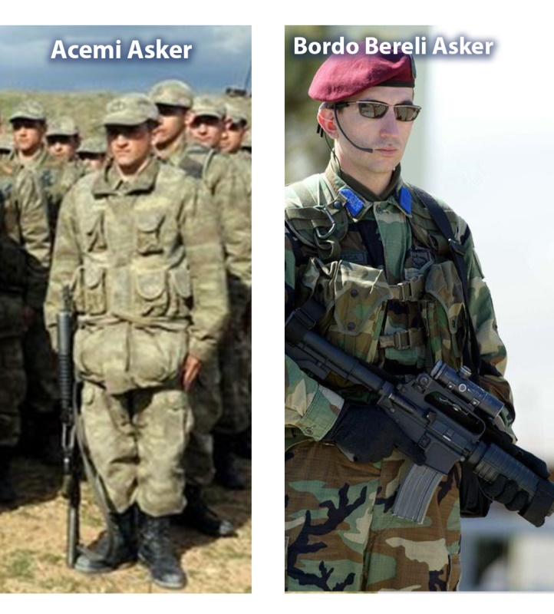
- Bölgedeki esnafla tanışmak

Siz müşteri olsanız nasıl bir danışmanla çalışmak isterdiniz?
-Müşteri her zaman kuvvetli olanla çalışmak ister.
Bu yüzden işimizin şovunu en iyi şekilde yansıtıp kuvvetli olduğumuzu göstermeliyiz.

Müşteri bizi ne kadar görür ve ismimizi işten önce duyarsa, etki gücümüz o kadar çok artacaktır.

Nasıl Profesyonel Bir Gayrimenkul Danışmanı Olunur?

- Temiz, profesyonel giyim ve görünüm
- Eğitim 2.4’te ki belirtilen Donanım
- Ajanda ve çalışma programının haftalık ve aylık olarak hazır olması (Eğitim 2.2)
- Kişisel tanıtım dosyasının hazır olması
- Gayrimenkul danışmanına özel hazırlanmış sözleşme ve formlar (antetli kağıt)
- Raporlama ve sunum dosyaları hazırlanması
- Satış sonrası hizmet destek telefonları
- Aylık bütçe planlamanız olmalıdır.
- Banka faiz oranlarının bilinmesi(Eğitim 2.4)
- Arabanız kaplanmış olmalıdır.

Broşür Hazırlarken Dikkat Edilecek Kurallar
- Sizin isminiz ve logonuz kalıcıdır. Bu yüzden isminiz ve logonuz uzaktan da ayırt edilebilecek olmalıdır.
- Broşürler çift taraflı yapılır.
- Broşürün hedefi isminizi duyurmaktır. Portföy sonra gelir.
- Analitik ve kontrolcülüğü yüksek kişilerde satıldı ibaresi çok büyük dikkat çekmektedir.
- Mutlaka bir slogan belirleyin.
Uzmanlık alanını besleyen şeyler;
Sabır, keyif almak, zaman geçirmek.
Uzmanlık bölgeniz, sizin kumbaranızdır.

